
. Smíchovský Zpravodaj
Informační týdeník Sboru CASD Praha 5 - Smíchov
13. listopadu 2010
ročník 10/číslo 46

Program sobotní gospelové bohosLUŽBY

Dopoledne .
9,3o hodin
Studium sobotní školy a dětské sobotní školy – Luděk Bouška
Téma úkolu: „Kněz Ebjátar“
společná píseň a modlitba
studium probíhá ve třídách pod vedením učitelů
sbírka sobotní školy pro potřeby evangelizace
společná píseň a modlitba

10,3o – 10,45 hodin
Přestávka

10,45 hodin
Dopolední pobožnost – úvodní slovo Daniel Kubečka
sborová oznámení

Gospelová bohoslužba
Radomír Jonczy a Maranatha Gospel choir

Odpoledne, večer .
19,oo hodin
Gospelparty – Maranatha Gospel choir, T.O.P. Dream Company



každou sobotu od 10:45 hodin živě s obrazem
www.bohosluzbyonline.cz



Oznámení

-Přejeme požehnanou sobotu všem, kteří navštívili náš sbor

-Dnes prožijeme Gospelovou bohoslužbu Maranatha Gospel choir
spojenou se začátkem Modlitebního týdne,
v podvečer od 19⁰⁰ hod jste zváni na Gospelparty

-Příští sobotu 20.11. kázáním z Božího slova bude sloužit b. Josef Cepl
k ukončení modlitebního týdne

-Za dva týdny v sobotu 27.11. se uskuteční členské shromáždění
po dopolední bohoslužbě
Program: -návštěva hospodáře CS CASD b. Zděnka Martaska
-vyhodnocení a rozhodnutí o promítání textů písní během bohoslužby

-Téma úkolu sobotní školy na příští týden 14.- 20.11.2010.:
„Jóab - slaboch u moci“

-Akce Klubu Pathfinder „Potáborové setkání“ 16.-17-11.
(více informací dále ve Zpravodaji)

-V rámci cyklu „Dveře dokořán“ jste zváni v sobotu 27.11. od 17⁰⁰ hod
na setkání s prof. MUDr. Josefem Kouteckým, Dr.Sc.
zakladatelem dětské onkologie (více informací dále ve Zpravodaji)

-V neděli 28.11.jste zváni na výlet TOMů. Cíl: Vinařická hora 413 m
nejzajímavější vyhaslá sopka v ČR
(více informací v příštím Zpravodaji nebo u Radka Zelenky)

- Sbírky z minulého týdne: sbor: Kč 6 864,-; misie: Kč 2 382,-;
BangBaby: Kč 350,-; AWR. Kč 150,-; Adra: Kč 350.-

- Prosíme podporujte na svých přímluvných modlitbách sestry a bratry,
kteří nesou břímě nemoci a utrpení.

-Bankovní účet sboru: 5053339/0800, do textu jméno a účel

- Neodkládejte si cenné věci v šatně I ve sboru bez dozoru.
Prosíme vypínejte a nepoužívejte v sále a na balkoně, určeném pro bohoslužbu, mobilní telefony a nekonzumujte potraviny.

V období 14.-20.11.2010 oslaví narozeniny

Matoušek Petr (14.11.); Srnec Karel (14.11.);
Čermák Zdeněk (15.11.); Šustková Pavla (15.11.)

všem přejeme hojnost Božího požehnání do dalších let.
P.S. omlouváme se všem na které jsme zapomněli. Nebyl to úmysl.

VZKAZY, PODĚKOVÁNÍ, NABÍDKA, …

Modlitební týden 2010 - schůzky

Modlitební týden - schůzky KD 3, začátek vždy 18 hod. Kdo se k nám připojí z jiných oddělení je srdečně vítán!
- Pondělí 15. 11. u Prokopů , V Humenci 7, Praha 9 Hloubětín (tel.603 637 095)
- Úterý 16. 11. u Drejnarů, Malířská 6, Praha 7 (tel. 721 981 836)
- Středa 17. 11. u Mašků, Kladenská 89, Praha 6 (tel.732 158 013)
- Čtvrtek 18. 11. u N. Trněné, Krškova 787, Praha 5 (tel.723 502 289)
- Pátek 19. 11. u Zelenků, Krnská 48/12, Praha 9 Kbely (tel.777 100 726)

Modlitební týden - schůzky na Praze 4
- Neděle 14.11. v 18.00 hod. u Kubečků D+M (tel. 731 929 616)
- Středa 17.11. v 18.30 hod. u Jetelinů (tel. 603 703 89)
- Čtvrtek 18.11. v 18.30 hod. u Kubečků S+A (tel. 724 595 820)
- Pátek 19.11. v 18.30 hod. u Müllerů (tel. 608 024 636)

Modlitební týden - schůzky u br. P. Kubečky, Praha 4 na Zvoničce 7 (tel. 606 841 860 )
- Neděle 14.11. v 16.00 hod
- Úterý 16.11. v 16.00 hod
- Středa 17.11. v 16.00 hod
- Pátek 19.11. v 17.00 hod

Další možnosti:
- Neděle 14.11. v 18:00 hodin u Kohútů (tel. 739 345 656),
po tel. domluvě možno i další večery
- Pondělí 15.11. v 18.30 hodin u Ceplů (tel. 606 682 736)
- Pondělí 15.11. v 18.30 hodin u Říhů (tel. 723 016 518)
- Úterý 16.11. v 18.30 hodin u Žaludů (tel. 607 768 253)

PRO ZPĚVÁKY

Poděkování
Děkujeme všem zpěvákům, kteří se zúčastnili slavnostní bohoslužby výročí založení ukrajinského sboru, za jejich ochotu a službu.
Důležitá informace
Původně naplánovaný listopadový „dlouhý nácvik“ sborového zpěvu se z organizačních důvodů přesouvá ze soboty 13.11. až na následující týden 20.11.2010. Počítejte tedy s tím, že cvičení začne ve 13,00 a skončí mezi 15,30 a 16,00. Protože nevydržíme zpívat tak dlouho, je naplánovaná krátká přestávka (zhruba od 14,30 do 14,50), kdy se můžeme lehce občerstvit (pokud někdo něco přinese). Čeká nás procvičování nového repertoáru a příprava na Štědrovečerní a Novoroční bohoslužbu. Zároveň tímto děkujeme za vstřícnost KD3, která nám uvolnila svůj čas.
Lenka Říhová
Přednáška modlitebního týdne
První sobota
CO ZNAMENÁ ČEKAT NA KRISTA?
Apoštol Petr v souvislosti s druhým příchodem Ježíše Krista napsal: „Když tedy se toto vše rozplyne, jak svatě a zbožně musíte žít vy, kteří dychtivě očekáváte příchod Božího dne!“ (2Pt 3,11–12) To jsou závažná i povzbuzující slova pro Boží lid, který žije v posledních dnech pozemské historie, v nichž velký spor dospívá k vyvrcholení. Petrův výrok v sobě skrývá otázku, odpověď i naději, jež dohromady
určují nasměrování života věřícího člověka.
Přemýšlejme společně o tom, co tyto verše znamenají pro nás – adventisty sedmého dne ve 21. století, tedy pro lid, který dychtivě očekává návrat svého Pána.
Z Petrova výroku vyplývá, že existují různé skupiny lidí, které se liší tím, komu nebo čemu odevzdaly své životy. Petr zde konkrétně mluví o následovnících Mesiáše. Tedy o lidech žijících uprostřed různých národů, pocházejících z různých kultur a zeměpisných oblastí, kteří jsou díky Ježíši jedním lidem. Ten má konkrétní podobu a jeho jedinečnost a zvláštnost musí být vlastní všem jednotlivcům, kteří
tento lid tvoří.

Jaký jsi následovník Krista?
Petrovo poselství se dotýká každého z nás a vystavuje nás otázkám: Jak má vypadat následovník Krista? Jaký jsi křesťan? Tato otázka není oblíbená – zvláště v „západním světě“, kde se klade důraz na individualizmus, který ohrožuje identitu společenství následovníků Krista. Věci, které děláme, to, co říkáme, není jen naše soukromá záležitost. Patříme k celosvětovému společenství věřících, k ostatku Božího lidu. Proto je otázka, jakými jsme a máme být následovníky Krista, zcela oprávněná.
Mohlo by se zdát, že takto položené otázky by mohly vést k zákonictví. Petr však zákonický způsob života kritizuje. Pro život společenství víry, které očekává Ježíše Krista, je důležitá jeho spásná milost. Očekávání na Krista nás učí, že křesťanská naděje ještě není hmatatelná skutečnost. Jsme stále na cestě. Petrův výrok můžeme „přeložit“ i jiným způsobem: Co pro tebe znamená očekávat na Kristův příchod? Nemám teď na mysli psychologický prvek čekání (tedy otázky typu: Mám se obávat? Radovat? Být nejistý?). Chci se zamýšlet nad tím, jak čekání na Boha určuje kvalitu našich životů ve společenství víry. Identita církve je neoddělitelná od našeho poselství a poslání. Souvisí s biblickým pojetím pravdy. Ježíš o sobě řekl: „Já jsem ta cesta, pravda i život.“ (J 14,6) Jedinečnost Ježíše Krista změnila životy milionů křesťanů napříč dějinami a jednou promění navždy celý vesmír. Lidu, který následuje Krista, pokládá apoštol Petr otázku: Jakým lidem máte být? Tato otázka vede církev k tomu, aby zachovávala a projevovala identitu ve světě, který ji konfrontuje s různorodou nabídkou vyznání či stylů života.

Jak svatě a zbožně musíte žít vy…
Tato věta z 2. listu Petrova 3,11 je zcela jasná a zřetelná. Očekávat druhý příchod Pána Ježíše znamená žít svatý a zbožný život. Ellen Whiteová píše: „Obnovení pravé zbožnosti mezi námi je tou největší a nejnaléhavější ze všech našich potřeb… Obnovení musíme očekávat pouze jako odpověď na modlitbu.“ (Selected Messages 1, s. 121) Svatý a zbožný život nemá být těžkým úkolem, je to nádherný dar, který nám byl dán v Ježíši Kristu. Jako lidé neumíme být svatí – není to pro nás přirozené. Svatý je pouze Bůh – Stvořitel a Vykupitel. V celém vesmíru není nikdo jako Bůh. On je Svatý Izraele!
Svatost se nás dotýká skrze Boží přítomnost v našich životech. Být svatý znamená patřit Bohu. Boží svatost se zjevovala v izraelské svatyni. Později pak v Ježíši Kristu. Když anděl Gabriel oznamoval Marii zprávu o narození Ježíše, řekl jí: „Sestoupí na tebe Duch svatý…; proto i tvé dítě bude svaté a bude nazváno Syn Boží.“ (L 1,35) Boží svatost k nám sestoupila skrze dar – Boží dítě. A skrze Ježíše Krista máme možnost být svatí i my. Dovolme Bohu, aby ve světě, který je charakterizován hříchem, byl přítomen v našich životech a v našem společenství. Božím záměrem je, aby svatý lid očekával návrat svého Pána. Takový lid bude totiž nepřehlédnutelný a bude požehnáním pro celé lidstvo. Skrze Ježíše, toho Svatého, se lid stává Božím lidem. Povšimněte si, že svatými se nemůžeme stát plněním nějakého výčtu úkolů či požadavků. Takový seznam by ohraničil možnosti křesťanského života, ve kterém působí Duch svatý. Výzva ke svatosti sahá mnohem hlouběji a vyžaduje od nás vnitřní odevzdání se Pánu. Skrze Božího Syna je Boží svatost přenosná! Od nás se vyžaduje, abychom s ním byli neustále v kontaktu. Boží lid by měl zjevovat Boží svatost celému světu a celému vesmíru. „Hospodin touží po tom, aby církev zjevovala světu krásu svatosti. Ona má předvést moc křesťanství. Charakter křesťanů má zjevovat světu nebe.“ (Ellen Whiteová – Lift Him Up, s. 275) Taková svatost, to není jen život, který se vyznačuje duchovní a náboženskou úctou k Bohu. To je jen jeho součást. Především je to však život morálně a duchovně bezúhonný, zakotvený v Boží lásce.
Neměli bychom přehlížet ani morální rozměr svatosti. Ten je v textu zdůrazněn termínem „zbožně“. Být zbožný znamená respektovat a být podřízený Boží vůli a žít jako dobrý člověk. Rozklad morálky ve světě, který Božímu zákonu nevěnuje příliš pozornosti, zapříčiňuje, že je pro nás nezbytné žít svatý a zbožný život. Naše životy mají být svědectvím o tom, že sloužíme Bohu a svým bližním.

Pohled vpřed
Ellen Whiteová napsala: „Žádné společenství věřících se neprohlubuje ve svatosti, pokud jeho členové usilovně a s upřímností nehledají pravdu jako skrytý poklad. “ (Ellen Whiteová – Maranatha, s. 132) Správnou identitu získáme, pokud se pravda stane součástí života církve. Abychom naplnili naše poslání, musíme tuto pravdu nejen hlásat, ale hlavně ji zjevovat v našich životech. To je jedna z nejnaléhavějších výzev pro církev, která očekává návrat svého Pána.
Svatost a zbožnost Božího lidu se projeví během doby čekání. Buďme zaměřeni a nasměrováni na budoucnost. Nedovolme, aby nám mysl zaplnila naše minulost – neuchovávejme v sobě pocity viny. Ty by neměly určovat kvalitu našich životů či nějak omezovat přítomný život. Minulost nejsme schopni pozměnit; sami nemůžeme věci z minulosti napravit ani odčinit. Bůh však může, a také to udělal. Boží odpouštějící milost se postaralab o naši minulost skrze smrt Ježíše Krista. Proto Bůh navždy vymazal naši minulost a pro přítomnost nám nabízí proměněný život. V něm se má projevovat moc Boží svatosti. Odevzdejme proto břemena minulosti našemu Pánu a v přítomnosti žijme svatým životem – životem služby bližním. Přitom však nezapomínejme očekávat budoucí příchod Ježíše Krista.
Kříž nám nabízí naději na budoucnost, která bude osvobozena od zotročující síly a přítomnosti hříchu a zla. Apoštol Petr nás však vybízí, abychom žili svatým a zbožným životem již nyní – tedy ještě v období čekání. Tak bude budoucnost přenesena do přítomnosti, do našeho všedního života. Ježíšovo podobenství o deseti pannách nám připomíná, že pouhé plynutí času nás nemusí připravit na jeho příchod. Jenom ti, kdo čekají cílevědomě s „vyčištěnými a připravenými lampami“, které denně doplňují „olejem Ducha svatého“, rostou ve svatosti, která nás připravuje na radostné setkání s Bohem. Jenom lidé, kteří se modlí za oživení a obnovu, zažijí v životě změnu a proměňující vliv, který činí hlásání dobré zprávy o Ježíši důvěryhodné pro lidi, kteří jej ještě neznají. Až přijde Ježíš Kristus podruhé, budeme se radovat z přítomnosti svého Vykupitele a Spasitele. Nyní na tuto naději čekáváme. Těšíme se na návrat našeho Pána. Setkáváme se s Bohem, a žijeme proto svatý a zbožný život. Čekat na Boha a žít svatý život je jedno a totéž.
Jakým lidem bychom tedy měli být? Odpověď zní: Lidem, který žije svatým a zbožným životem – tedy životem naplněným mocí Ducha svatého. „Svou cestu svěř Hospodinu, doufej v něho, on sám bude jednat.“ (Ž 37,5) Pokud se budeme odevzdávat Pánu a v modlitbě prosit o oživení a obnovení – jak v našem osobním životě, tak v církvi jako celku – Duch svatý bude působit v našem životě a připraví nás na druhý příchod Ježíše Krista. Pokud bude v Božím lidu působit Duch svatý, bude v našich životech vidět působení Ježíše Krista a lidé po celém světě budou přitahováni k Bohu.
Ted N. C. Wilson, předseda Generální konference

Pozvánka

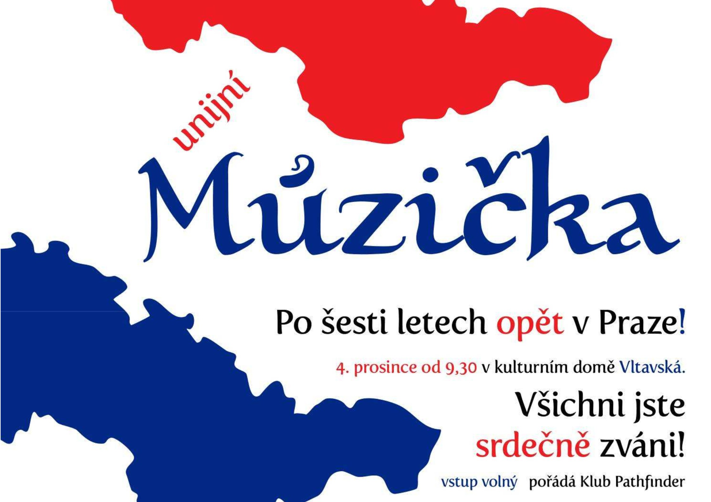

„Potáborovka aneb Husité se vrací“


Co?
Akce, kde si připomeneme, co jsme zažili na táboře,
zavzpomínáme na společné chvíle, zahrajeme si hry,
podíváme se na film a pojedeme spolu na výlet...
prostě hezký den a kousek;-)

Kdy a kde?
Začátek bude v úterý 16.11.2010 v 17:00 hodin ve sboru
Praha Smíchov a konec bude na Hlavním nádraží v Praze
ve středu 17.11.2010 v 16:40 hodin.

Pro koho?
Pro všechny děti ve věku 6 až 14 let, které byly
nebo nebyly na táboře a chtějí s námi zažít
dobrodružství...

Za kolik?
Cena akce je 150,- Kč, platba při přihlášení.

Co s sebou?
S sebou si vezmi věci na spaní (spacák, karimatka,
pyžamo), batůžek, lahev na pití, jídlo na úterní
večeři, kapesné a oblečení dle počasí...

Na co nezapomenout?
Na husitský kostým z tábora a táborový zpěvník

Kde se přihlásit?
Přihlášky pište, volejte nebo posílejte sem:
Jakub Fraj,
e-mail: super.vizor@seznam.cz
tel.: 734 363 639

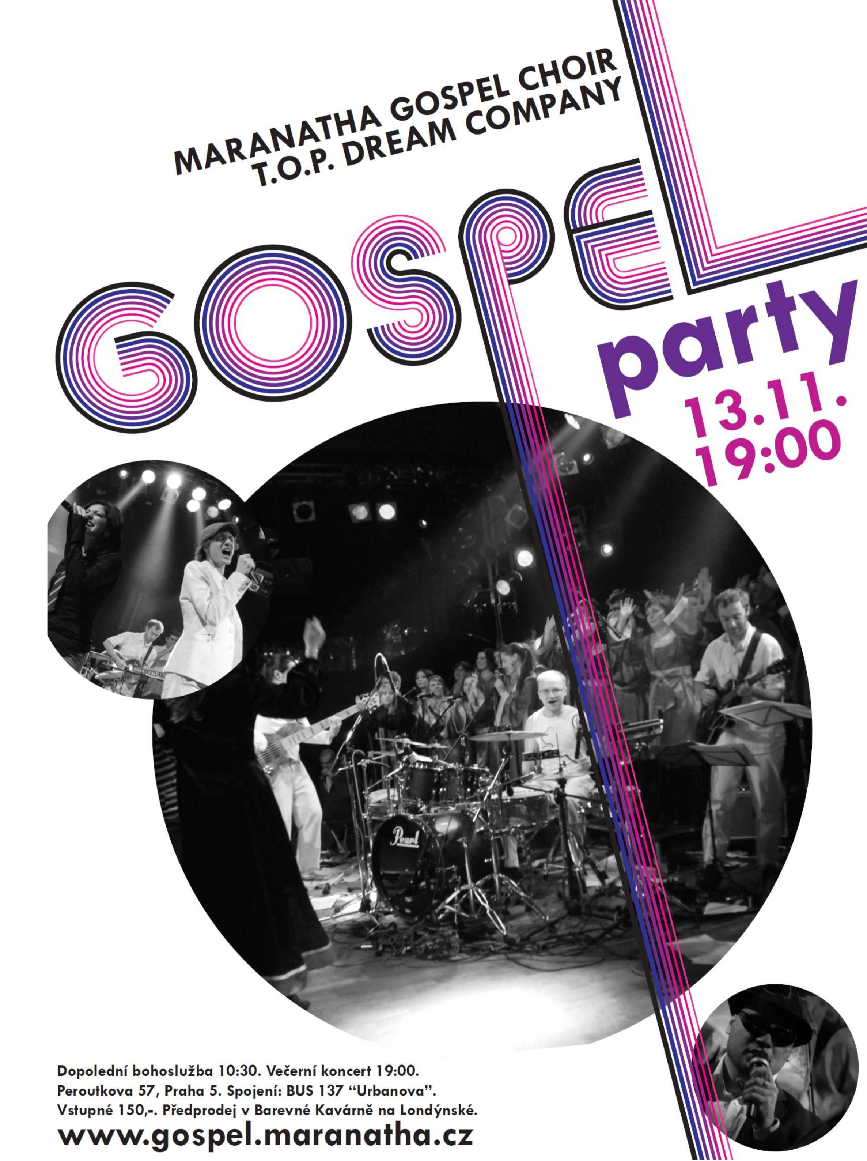

Smíchovský Zpravodaj, informační týdeník vydává Sbor CASD Praha Smíchov
Odpovědný redaktor Jaroslav Bartoš. Vychází každý týden v sobotu v nákladu 130 ks. Případné změny v programu jsou vyhrazeny.
Uzávěrka příspěvků je čtvrtek.Redakce příspěvky neupravuje a otiskuje je v plném znění. Za tiskové chyby se omlouváme.
Další informace naleznete na internetových stránkách sboru –www.casdsmichov.cz

